Je coopère, tu coopères, nous coopérons à l’Ecole

Pour qu’une école existe, il faut beaucoup de coopération !
Coopération entre adultes (enseignants et autres adultes des classes, animateurs, représentants des collectivités, familles, amis, associations, intervenants extérieurs,…)
Coopération entre enfants, pour des jeux, de l’entraide, de la création.
Pour que des projets collectifs de classe ou d’école puissent se réaliser, il faut aussi plein d’énergie : cette énergie, c’est celle que l’on trouve à l’intérieur même des classes, la tienne, celle des autres élèves, celles des adultes qui t’accompagnent dans tes apprentissages.

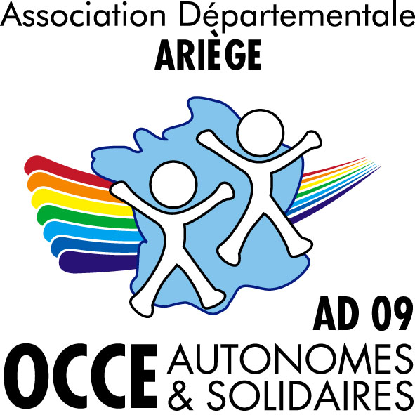
Pour aider à construire et à vivre des projets ensemble, il y a dans notre école une coopérative. Chacun des enfants et adultes de l’école adhèrent à l’Association pour la coopération à l’Ecole
(O.C.C.E. de l’Ariège).
Nous sommes des coopérateurs et des coopératrices !

Cela signifie que nous souhaitons agir ensemble pour mieux apprendre !
A chacun d’apporter sa contribution !

